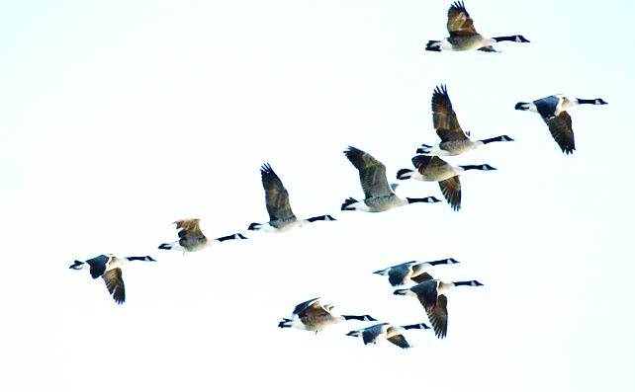ورقة عمل – للصّف السادس

الاسم :__________ الصّف :_________

**بهجةُ الخريفِ**

من الامثالِ العاميّةِ (ليس اغلى من الولد الا ولد الولد). والشيخُ سليمٌ لم يعرفْ هذا المثل حتى وُلِدَ لابنهِ جميل صبيٌّ سمّاهُ نديما. وَلعَ الجدُّ بحفيدِهِ ولعًا شديدًا, وكان قدومُ هذا الطفلِ شعاعًا من النّورِ دخلَ الى حياةِ الشّيخِ. وفي امسيةٍ من امسياتِ الصّيفِ ,صعدَ الشّيخُ مع حفيدِهِ الى سطحِ البيتِ ليطيّرَ نديمٌ طيارتَهُ الجديدةَ في الجوِّ. اُعْجِبَ نديمٌ أنْ تثيرَ طيارتُه في العصافيرِ استغرابًا ودهشةً ,فأخذَ نديمٌ يمدّدُ خيطَ طيارتِه بحماسٍ وتهيّجٍ, ولكنَّ نديمًا جازفَ اكثرَ من اللّزومِ واذا بميزانيّةِ الطيّارةِ قد اختلّتْ وتدهورتْ الى الارضِ في مكانٍ بعيدٍ ,اندفعَ نديمٌ ينزلُ درجاتِ سطحِ البيتِ بسرعةٍ والجَدُّ هو الآخر يتبعُهُ, وأخذا يسيرانِ بين الازقّةِ والشوارعِ يفتّشانِ عن الطيّارةِ المُصابةِ وأخيرًا بعدَ جُهدٍ عثَرا على الطيّارةِ المحطّمةِ.

كانَ الجدُّ يُحبُّ حفيدَهُ ويكثرُ من تدليلِهِ ,وكانَ يُلاعِبُهُ ويُداعِبُهُ, ويُركبُهُ على ظهرِهِ, ويَصْحبُهُ معه دائمًا الى السّوقِ والى الملعبِ العامِ.

قضى الصّيفُ وجاءَ الخريفُ وقالَ الطّفلُ لجدِّهِ في أحدِ الأيّامِ وقد رأى سربًا من العصافيرِ تزقزقُ مارّةً امامَ عينيْه "الى اين تذهبُ العصافيرُ؟" فأجابَ الجدُّ: "انها تذهبُ الى حيث الشّمسِ الدافئةِ في مكانٍ آخر, ثم تعودُ إلينا لتستقبلَ معنا الربيعَ بغنائِها." وهنا هبَّتْ ريحٌ شديدةٌ , فهزّتِ الأشجارُ هزًّا عنيفًا, وتساقَطَت اوراقُها. وعندما رأى نديمٌ الاوراقَ تتساقطُ سألَ جدَّهُ:- "هل تعودُ الاوراقُ الى اشجارِها مثلَ العصافيرِ؟" فأجابَ الجدُّ :- "لا يا نديم هذه الاوراقُ لن تعودَ, انّما ينمو بدلُها من الشجرةِ نفسُها اوراق جديدة خضراء جميلة" .

ولمّا جاءَ الشّتاءُ, اعتكفَ الجدُّ في فراشِهِ ولم يَعُد قادرًا على مرافقةِ نديم الى السّوقِ, او الملعبِ, فصارَ نديمٌ يُفضّلُ البقاءَ في البيتِ ,او الجلوسِ بجوارِ جَدِّهِ يستمعُ الى حكايةٍ من حكاياته الممتعةِ.

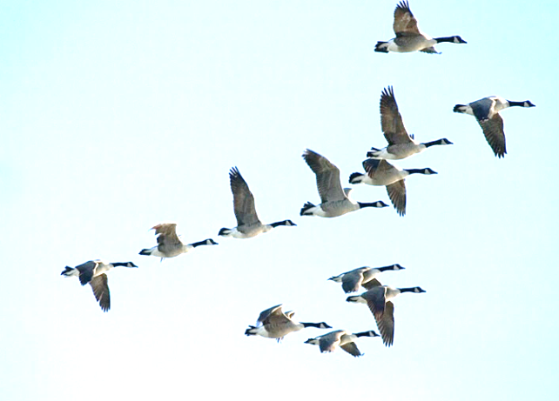وجاءَ يومٌ استيقظَ فيه نديمٌ فشعرَ بحركةٍ غريبةٍ في البيتِ, وجاءت أمّه وقالت انه سيذهبُ الى بيت خاله ليقضي النهارَ عندهم.

وفي اليّومِ الثّاني جاءَ والدُهُ وعادَ بهِ الى البيتِ وفي الطّريقِ قالَ له :-

إنّكَ لنْ تجدَ جدَّكَ في البيتِ يا نديم

فسألَهُ نديمٌ:- "وأينَ ذهبَ يا ابي؟"

فأجابَهُ الوالدُ:- "الى السّماءِ ولنْ يعودَ الينا"

وما كادَ نديمٌ يصلُ الى البيتِ حتى هرَعَ الى غرفةِ جدِّهِ, ونظرَ طويلًا الى السّريرِ الخالي, والمقعدِ الخالي ,وبقيَ صامتًا لحظةً طويلةً, ثم خرجَ من الغرفةِ ببطء وفتحَ البابَ الخارجيَّ, ووقَفَ طويلًا وكانت السماءُ مُكفَهَرّةً وهبّت ريحٌ شديدةٌ, فتساقطَ ما كانَ قد تبقّى من اوراقِ بعضِ الشّجرِ. ورأى نديمٌ اسرابَ الطّيرِ كسهامٍ لامعةٍ تّمُرُّ من أمامِ عيْنيْهِ, ثم دخلَ نديمٌ وسألَ والِدَهُ:_ "يا والدي هل ذهبَ جدّي كالعصافيرِ ام كالأوراقِ؟".

1. لائم معنى الكلمة من اسفل الجدول:

|  |  |  |  |
| --- | --- | --- | --- |
| **الكلمة** | **معناها** | **الكلمة** | **معناها** |
| ولع |  | جازف |  |
| معاشره |  | اذعنت |  |
| الألفه |  | اعتكف |  |
| ملاذا |  | السماء مكفهره |  |
| هرعَ |  | أزقّة |  |

|  |
| --- |
| خاطر - خضعت - تعلق به - مصاحبه - السماء عابسة لكثرة غيومها السوداء  المودّة - ملجأ -لزم المكان واطال الاقامة فيه - اسرع - طرق ضيقه |

**2**) من هم الشخصيات الرئيسية في النص؟

____________________________________________________________________________________________________________________

3) ما هو الزمان والمكان للقصة؟

__________________________________________________________________________________________________________________

4) ما هي الاحداث التي تدل على محبة الحفيد لجده؟ ________________________________________________________________________________________________________________________________________________________________________________________________________________________________________________

5) ما هي الاحداث التي تدل على محبة الجد لحفيده؟

_______________________________________________________________________________________________________________

______________________________________________________

6) كيف فسّر الاب موت الجد؟

______________________________________________________________________________________________________________________

7) ما هو السؤال الذي سأله الحفيد في نهاية القصه؟

__________________________________________________________________________________________________________________

8) ما هو الفرق بين ذهاب العصافير وذهاب الاوراق؟ ______________________________________________________________________________________________________________________  
9) ما هي التّساؤلات الّتي كان يثيرُها نديم؟ وعلى ماذا تدلّ؟

_________________________________________________________________________________________________________________.

10) ما هي الظّاهرة الطّبيعيّة الّتي تشبهُ رحيلَ الجدّ؟

___________________________________________________.

11) ما هو أهمّ حدث في القصّة حسب رأيك؟ ولماذا؟

__________________________________________________________________________________________________________________________________________________________________________.

12) ما هي الأجواء الّتي سادت بداية القصّة ونهايتها؟

_______________________________________________________________________________________________________________.

13) اكتب نهاية أخرى للقصّة.

____________________________________________________________________________________________________________________________________________________________________________________________________________________________________________________________________________________________.

14) من هي الشّخصيّة الّتي أعجبتكَ؟ لماذا؟

__________________________________________________________________________________________________________________________________________________________________________.

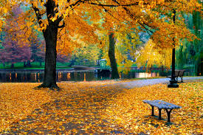

15) بيّن مشاعر نديم في كلٍّ من المواقف التّالية: ثمّ اكتب الجملة الّتي تصف مشاعره:

أ-تطيير الطيّارة الورقيّة فوق السّطح:

________________________________________________

ب_ تدهور طيّارته ووقوعها بين البيوت والأزقّة:

________________________________________________.

ج_ مرض الجدّ ومن ثمّ موتُهُ:

_________________________________________________.

16) ماذا كان شعورك تجاه نديم ، عندما عاد ولم يجد جدّه؟

______________________________________________________________________________________________________________.

17) ما هي الأفكار المركزيّة الّتي تعالجها القصّة؟

_____________________________________________________________________________________________________________.

18) التّشخيص والتّشبيه هي مواطن للجمال .أين ظهر ذلك في النّصّ ؟ انقل أمثلة.

__________________________________________________________________________________________________________________________________________________________________________.